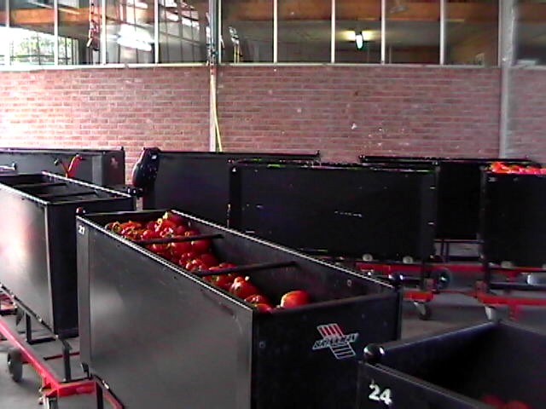
BPV Opdracht
Oogst en verkoopklaar maken.
Je maakt deze opdracht op het leerbedrijf.

Oogsttijd:
Welke producten worden er geoogst op jouw leerbedrijf?

Waaraan kun je zien dat het product klaar is om te oogsten?

Wat voor problemen krijg je als je het product te vroeg oogst?

Wat voor problemen krijg als je het product te laat oogst?

Noem de kwaliteitseisen die voor het product gelden.

Hoe wordt op jou leerbedrijf in de gaten gehouden dat er op de juiste manier geoogst wordt?

Oogst en apparatuur.

Beschrijf de handelingen die je verricht tijdens het oogsten en beschrijf welke risico’s er zijn voor het product. Doe dat in onderstaande tabel.
handeling | Risico voor product

Welke apparatuur wordt er tijdens het oogsten op jouw leerbedrijf gebruikt?
Oogstapparatuur

Sorteren
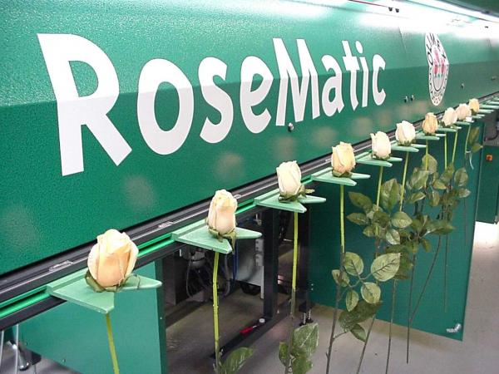
Welke sorteringen zijn er van het product?

Omschrijf elke sortering.

Welke afwijkingen zie je vaak?

Waarin wordt het product verpakt?

Waarom is er voor deze verpakking gekozen?

Zijn er aanpassingen aan de verpakking om het product langer te kunnen bewaren?

